Nové bezlepkové velikonoční recepty

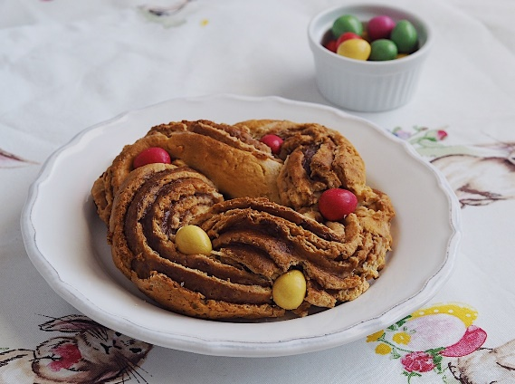
Velikonoční bezlepkový věnec s pudingem

Na 2 menší věnce potřebujete:

Na těsto:
150 g + 2 lžíce Univerzální směsi Labeta, 500 g Směsi na Mazanec Labeta, 20 g droždí, 150 ml vody, 200 ml mléka, 1 lžíce cukru, 2 žloutky, 80 g másla

Na náplň:
Čokoládový nebo Vanilinový puding Labeta, 500 ml mléka

Postup:
Nejprve si ze 150 ml vody, droždí, cukru a dvou lžic mouky uděláme kvásek, který pořádně promícháme a necháme vzejit cca 20 min na teplém místě. Vedle smícháme mouku, směs na mazanec, mléko, žloutky a máslo. Do této směsi potom přidáme vzešlý kvásek, pořádně prohněteme a necháme v troubě na 60 stupňů kynout cca 2 hodiny. Mezitím si uvaříme puding dle návodu a zaděláme povrch potravinářskou fólií, aby se nevytvořil škraloup. Hotové těsto rozdělíme na dvě části, z každé připravíme jeden věnec. Vezmeme jednu půlku těsta a rozdělíme opět na půl. Každou část rozválíme do obdélníku. Až bude puding chladný, rozetřeme ho po těstě. Těsto zamotáme jako roládu a potom uprostřed podélně rozkrojíme. Oba konce do sebe zamotáme a vytvoříme věnec, který ještě můžeme potřít rozmíchaným vajíčkem. Stejným způsobem připravíme druhý věnec. (Můžete jednou použít čokoládový a jednou vanilinový a vzniknou z toho 2 různé věnce.) Pečeme na 190°, cca 30 min. Upečený věnec můžeme po vychladnutí dozdobit barevnými čokoládovými vajíčky.

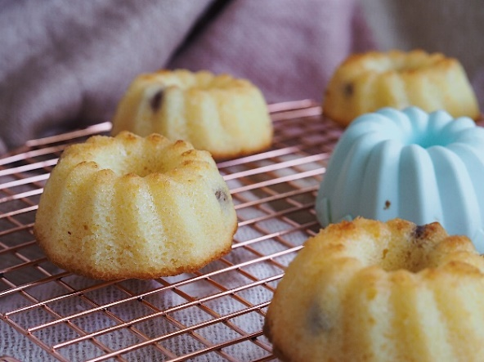
Velikonoční mini bábovky bez lepku

Potřebujeme:
120 g másla, 120 g cukru krystal, 2x vejce, 150 g Univerzální směsi Labeta (+ na vysypání formiček), 100 ml mléka, kůra a šťáva z 1/2 citronu, kůra z 1/2 pomeranče, 2 x lžička Bezlepkového kypřícího prášku do pečiva Labeta, rozinky a kandované ovoce

Postup:
Nejprve si vyšleháme máslo s cukrem a vejci. Postupně přidáme kůru z pomeranče a citronu. Přidáme i citronovou šťávu. Důkladně promícháme všechny tekuté ingredience a začneme přisypávat mouku a kypřící prášek. Přiléváme mléko, tak, aby konzistence byla trochu tekutá a táhla se. Nakonec přidáme rozinky a kandované ovoce podle chuti. Pečeme ve vymazaných a vysypaných formičkách na mini bábovky na 200 °C po dobu 20-25 min. Místo formiček se dají použit klasické muffinové formy.

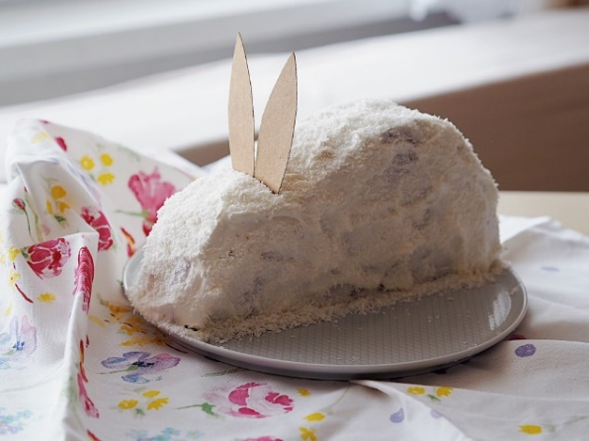
Mrkvový velikonoční králíček bez lepku

Potřebujete:
200 g mrkve, 1 lžička Vanilinového cukru Labeta, 2 ks vejce, 100 ml oleje, 80 g mandlí nebo mandlové mouky, lžička sody, lžička Prášku do pečiva Labeta, 100 g cukru, 140 g Univerzální bezlepkové směsi Labeta, 300 ml smetany ke šlehání, Ztužovač šlehačky Labeta, kokos na ozdobení

Postup:
Mrkev nastrouháme a mandle nadrtíme na mouku (nebo odvážíme mandlovou mouku). Vejce vyšleháme s cukrem a vanilinovým cukrem. Postupně přidáme olej a nastrouhanou mrkev. V jiné míse smícháme mandlovou mouku, sodu, prášek do pečiva a Univerzální bezlepkovou směs. Sypkou směs potom pomalu zašleháme do tekuté. Těsto nalejeme do olejem vymazané formy olejem a pečeme na 180 °C, cca 30 min. Až nám korpus po upečení úplně vychladne, vyšleháme šlehačku se ztužovačem. Korpus přepůlíme na půl (aby vznikly 2 půlkruhy), položíme na sebe a vyřízneme z něj malou hlavičku a tělíčko (stačí jen trochu seříznout vrchní část). Obě půlky pak spojíme šlehačkou a zbylou potřeme i všude na povrchu. Můžeme dozdobit kokosem a oušky z papíru.

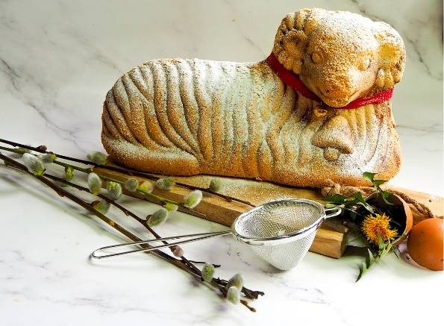
Bezlepkový Beránek
Tento Beránek svou chutí připomíná klasické piškotové těsto. Je úžasně vláčný, kyprý a lehounký zároveň. Tento recept je od klasického naprosto k nerozeznání. Pokud budete chtít, můžete si pohrát s polevou či mramorováním uvnitř Beránka.

Potřebujete:
3 celá šťastná vajíčka, 1 lžička vanilkového extraktu, ½ hrnku (nebo 200 g) cukru třtinového (může být i kokosový či xylitol), 250 g polotučného tvarohu, 1 Kypřící prášek bez lepku Labeta, špetka soli, 200 g Univerzální bezlepkové směsi Labeta, 100 g mandlové mouky (rozemleté mandle či jiné ořechy), 100 ml mléka

Postup:
Celá vejce našleháme do pěny s vanilkovým extraktem a cukrem. Čím více našleháte vajíčka s cukrem, tím bude mít beránek nadýchanou piškotovou konzistenci. Poté do pěny přidáme tvaroh, který opět zašleháme. Do směsi postupně přidáme mléko a ostatní suroviny a vymícháme krásné těsto. Těsto nalijeme do předem máslem vymazané formy a vysypané mandlovou moukou, aby beránek šel snadno vyklopit (použít lze i strouhaný kokos). Pečeme v předem předehřáté troubě na 160 ° cca 50 až 60 minut. Doporučujeme péct delší dobu na méně stupňů, aby se beránek krásně a rovnoměrně propekl. Nejdříve zkusíme špejlovým testem, zda je beránek propečený a poté ho necháme 5 minut stát ještě ve formě, než ho vyklopíme. Po vyklopení už jen vydržet do úplného zchladnutí a můžete ozdobit jak moučkovým cukrem a mašličkou, nebo klidně rozpuštěnou čokoládou ve smetaně.

Obrázky Velikonočních produktů a recept najdete ZDE.

Labeta - tradiční český výrobce z Polabí
Labeta je tu pro všechny, kteří poctivě zpracovávají ovoce do džemů, marmelád, želé a ovocných šťáv. Také pro ty, kteří potřebují mít raz dva navařeno. Labeta je již 25 let synonymem tradičního českého zavařování, pečení a vaření ve výtečné kvalitě. Labeta je vaše jistota v kuchyni – usnadňuje práci a šetří čas. Labeta, raz dva navařeno.

Pro bližší informace či v případě dotazů prosím kontaktujte:
Bc. Adéla Steinová, DiS.
PR manager
Tel.: 775 014 300
Mail: adela.vosadkova@side-effect.cz

